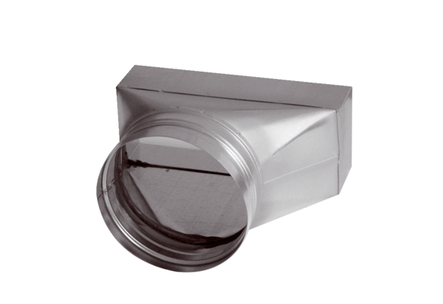Prijelazni komad, asimetričan USAN80/150/100Jedinica za pakiranje: 1 komAsortiman: K
Broj artikla: 0055.0668Proizvođač: MAICO

